Tuần: 15+ 16 Ngày soạn:
Ngày giảng:

Tiết 15+ 16: Hoạt động trải nghiệm sáng tạo:

CHỦ ĐỀ: KHÁM PHÁ NÉT ĐẸP TRONG TRANG PHỤC

CỦA MỘT SỐ DÂN TỘC VIỆT NAM

I . Mục tiêu bài học:
1. Kiến thức:
Biết được một số nét đặc trưng của một số dân tộc Việt Nam (nơi cư trú, số lượng người, phong tục, tập quán đặc sắc);
2. Năng lực
- Năng lực điều chỉnh hành vi: Nhận biết được sự cần thiết phải trung thực, xây dựng kế hoạch rèn luyện mình trở thành người trung thực trong mọi việc làm và hành động.
- Năng lực phát triển bản thân: Kiên trì mục tiêu, kế hoạch học tập và rèn luyện tính trung thực tự thực hiện được các công việc, nhiệm vụ của bản thân trong học tập và sinh hoạt hằng ngày một cách thật thà.
- Năng lực tự chủ và tự học: Biết làm chủ tình cảm, cảm xúc để có hành vi phù hợp trong học tập và đời sống, không gian dối hiểu được vai trò của trung thực.
- Năng lực giải quyết vấn đề và sáng tạo: Xây dựng kế hoạch rèn luyện tính trung thực hợp lý của bản thân, từng bước điều chỉnh hành vi và việc làm trong mọi hoàn cảnh phản ánh phù hợp đúng sự thật.
3. Về phẩm chất
- Trung thực: Luôn thống nhất giữa lời nói với việc làm, phản ánh đúng sự thật.
- Trách nhiệm:Có thói quen việc làm và lời nói thật thà, ngay thẳng.
II. Thiết bị dạy học và học liệu.
1.Giáo viên: SGK, Tranh ảnh, tư liệu về trang phục của các dân tộc Việt Nam; Giấy trắng A0, bút viết, bút màu, nguyên vật liệu thiết kế thời trang, Máy chiếu....Nguyên liệu làm trang phục như vải, giấy màu, các loại lá cây, hồ dán, dây buộc....Sách HĐ trải nghiệm sáng tạo lớp 8.
2. Học sinh: Nghiên cứu bài học, tìm kiếm thông tin qua các kênh khác nhau....
III. Tiến trình tổ chức các hoạt động dạy học.
Hoạt động I. Khởi động
- Mục đích: Tạo tâm thế tích cực cho học sinh và dẫn dắt học sinh vào bài học.
- Nội dung: Cho học sinh chơi trò chơi " Hoà tấu âm thanh"
- Sản phẩm: Trả lời được các câu hỏi của giáo viên
- Cách thức thực hiện:
- GV giới thiệu tranh ảnh, tư liệu về các dân tộc Việt Nam gồm 54 dân tộc anh em.
? Em có nhận xét gì về những hình ảnh tư liệu trên?
GV: Việt Nam bao gồm nhiều dân tộc, trong đó người Việt có số dân đông nhất và là một trong những tộc người có gốc tích lâu đời trên dải đất này. Mỗi dân tộc mang đậm nét một bản sắc văn hóa độc đáo. Do đó, trang phục nói chung của từng tộc người nói riêng thật phong phú đa dạng và đầy những vẻ đẹp tiềm ẩn qua từng thời kỳ của lịch sử Việt Nam từ trước đến ngày nay. Để hiểu hơn về những điều đó chúng ta cùng tham gia hoạt động trải nghiệm sáng tạo ngày hôm nay.
HĐ của GV & HS  Hoạt động 1: Tìm kiếm thông tin:  GV HD HS đọc bài 7,8 SGKGDCD  - HSđọc thông tin  Gv chia lớp thành 4 nhóm. Yêu cầu từng cá nhân trong nhóm tìm kiếm thông tin về các dân tộc bằng cách:  -Tài liệu báo chí, sách, tập san...ở trong thư viện của nhà trường.  -Truy cập vào trang web của Bảo tàng dân tộc học Việt Nam.  - Tìm kiếm bằng cụm từ khóa trên mạng intrernet như : “Các dân tộc Việt Nam”, “Trang phục dân tộc”; “Dân tộc Thái”; “Dân tộc Dao”......  => GV nhắc nhở HS chủ động thực hiện các hoạt động tìm kiếm thông tin & HD HS lưu thông tin trên giấy A4 – viết tay; hoặc lưu vào thư mục trên máy tính.  HS gửi thông tin thu thập được cho nhóm trưởng, nhóm trưởng và thư kí tổng hợp thông tin.  Hoạt động 2: Xử lý thông tin  GVHDHS, quản lý nhóm và quan sát bổ xung phần còn thiếu trên sơ đồ chung.  Dựa vào thông tin mà các thành viên tổng hợp được ở trên, nhóm thảo luận thống nhất trình bày nội dung dưới dạng sơ đồ tư duy đảm bảo các nội dung :  *Nhóm dân tộc:  -Nơi cư trú  - Số lượng người.  - Phong tục tập quán.  - Các dân tộc thuộc nhóm ( dân tộc …. trang phục, dân tộc ….. trang phục, dân tộc ……trang phục....)  - Dân tộc……trang phục ( kiểu dáng, hoa văn, màu sắc...)  1.Dân tộc Tày:  - Người Tày cư trú ở vùng thung lũng các tỉnh Ðông Bắc, từ Quảng Ninh, Lạng Sơn, Cao Bằng, Thái Nguyên, Hà Giang, đến Lào Cai, Yên Bái. Họ thích sống thành bản làng đông đúc, nhiều bản có tới hàng trăm nóc nhà.  - Số lượng người: 1.190.342 người (số liệu khảo sát năm 2009).  - Phong tục tập quán: Ăn, mặc, ở, cưới xin, ma chay, đi lại.....  + Trang phục của dân tộc Tày: Bộ y phục cổ truyền của người Tày làm từ vải sợi bông tự dệt, nhuộm chàm, hầu như không thêu thùa, trang trí. Phụ nữ mặc váy hoặc quần, có áo cánh ngắn ở bên trong và áo dài ở bên ngoài. Nhóm Ngạn mặc áo ngắn hơn một chút, nhóm Phén mặc áo màu nâu, nhóm Thu Lao quấn khăn thành chóp nhọn trên đỉnh đầu, nhóm Pa Dí đội mũ hình mái nhà còn nhóm Thổ mặc như người Thái ở Mai Châu (Hoà Bình).  2. Dân tộc Dao:  - Nơi cư trú: Người Dao cư trú tại các bản làng miền rừng núi trải rộng từ phía Bắc như Cao Bằng, Hà Giang, Lào Cai, Yên Bái, Lai Châu, Tuyên Quang,...đến một số tỉnh trung du như: Phú Thọ, Vĩnh Phúc, Hòa Bình.  - Số lượng người: gần 1 triệu người.  - Phong tục tập quán: ăn, mặc, ở.....  +Trang phục của người phụ nữ Dao thường là áo, yếm, chân quấn xà cạp, cùng các đồ trang sức vàng bạc, khăn vấn đầu... Trang phục của nam giới, thường là chiếc áo ngắn, xẻ ngực, cài cúc trước ngực.  Nhóm Dao Đỏ khi nhìn vào bộ quần áo trang phục là có thể nhận thấy ngay vì màu sắc nổi bật là màu đỏ  Dao Tiền thì là nhóm Dao duy nhất mặc váy trong 7 nhóm Dao. Trên trang phục nữ nười Dao tiền thì in sáp ong. Khi in trên váy hiển thị rõ nhất là hoa văn đồng tiền.....  Nhóm Dao quần chạt (Sơn Đầu) ở có đặc điểm riêng biệt đó là đầu người phụ nữ cạo trọc và sơn đầu và họ dùng những khăn truyền thống. Hay như nhóm Dao quần Trắng, nhóm dân tộc Dao này chỉ sử dụng quần màu trắng trong trang phục của họ.  GV HDHS tham khảo trang phục của một số dân tộc  Hoạt động 3: Phân công xây dựng và hoàn thiện sản phầm  ( HS chuẩn bị ở nhà)  Gv HDHS phân công nhiệm vụ cho các thành viên trong nhóm lựa chọn loại trang phục, phác họa chi tiết bộ trang phục lên giấy.  -Học sinh : Hoàn thành phiếu trang 83 | Nội dung kiến thức cần đạt  1.Tìm kiếm thông tin: (sgdcd8, bài 7+8 /17,20)  - Chủ đề: khám phá nét đẹp trong trang phục của một số dân tộc Việt Nam.  +Dân tộc Thái  +Dân tộc Dao  +Dân tộc Mường..  2. Xử lý thông tin  -Nhóm dân tộc: dân tộc Dao, dân tộc Tày, dân tộc Mường....  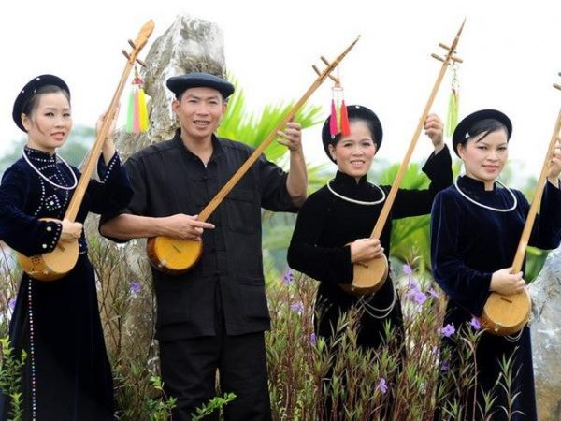  Trang phục truyền thống của dân tộc Tày – Việt Nam  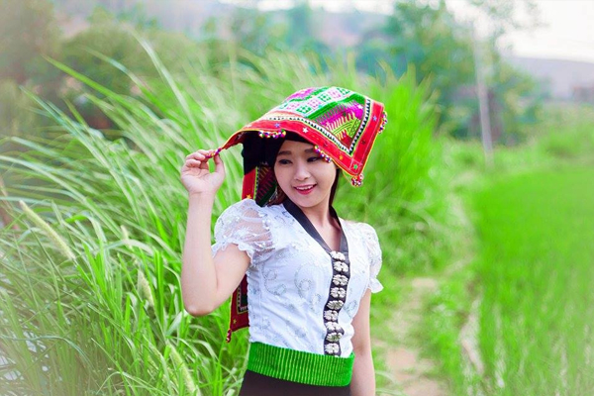  Dân tộc Thái  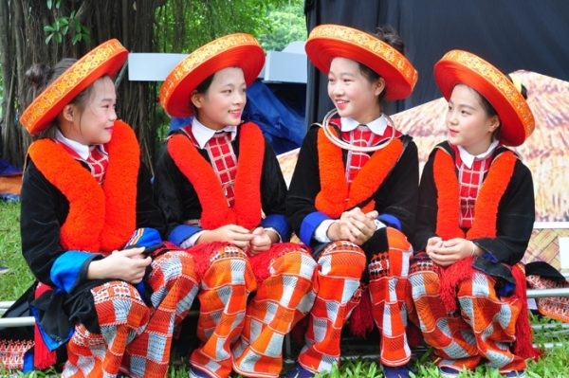  Trang phục truyền thông Việt Nam của dân tộc Dao đỏ  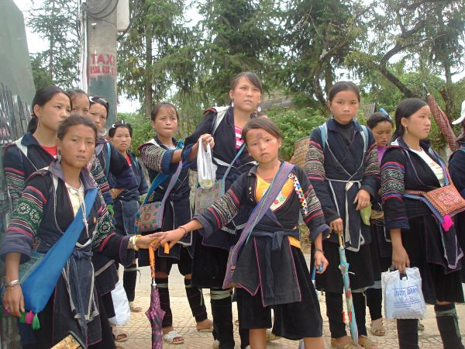  Trang phục truyền thống của dân tộc Mông – Việt Nam  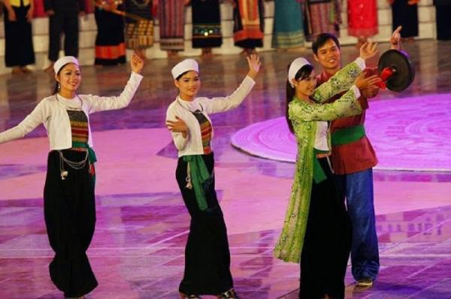  Trang phục dân tộc Mường  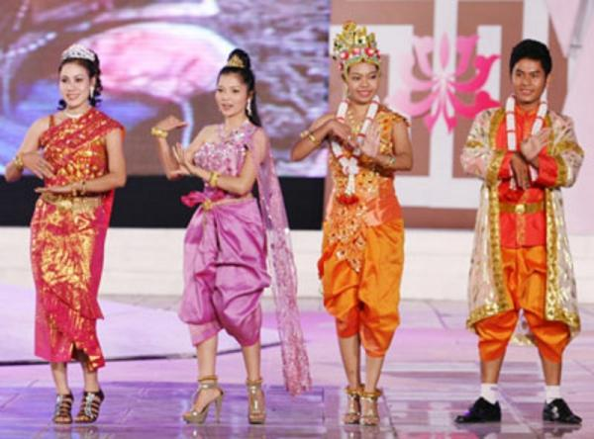  Xăm pôt truyền thống của Khơ-me

Tiết: 16 Ngày dạy:

PHIẾU BÁO CÁO CỦA CHỦ ĐỀ
Họ và tên: .............................................................................................................
Tên dân tộc ( nơi cư trú, số lượng người, thuộc nhóm dân tộc nào, một số nét phong tục tập quán đặc trưng) | ................................................................  ................................................................
Chất liệu của trang phục | ...............................................................
Kiểu dáng của trang phục | ...............................................................
Màu sắc của trang phục | ...............................................................
Họa tiết trang trí | ................................................................
Điểm đặc sắc, ấn tượng của trang phục | ................................................................
HS lựa chọn hình thức thi giữa các nhóm thiết kế trang phục các dân tộc và trình diễn thời trang.
Bước 1: Nguyên liệu thiết kế trang phục:
+Vải
+ Giấy màu các loại
+ lá cây, hồ gián, dây buộc...
Bước 2: Lựa chọn trang phục/dân tộc.
Bước 3: Phân công xây dựng sản phẩm theo ý tưởng của nhóm. Chia nhóm thành 2 nhóm nhỏ, mỗi nhóm nhỏ chịu trách nhiệm thiết kế một phần rồi ghép lại.
Bước 4: Hoàn thiện sản phẩm và đánh giá sơ bộ.
GV Hỗ trợ kịp thời những khó khăn của các lớp để hoàn thiện sản phẩm
Hoạt động 4 : Vận dụng
- Mục đích: HS tự sưu tầm những mảnh vải để thiết kế sao cho đẹp, đúng trang phục của từng dân miền.
- Nội dung: : Nhận biết được các mẫu thiết kế..
- Sản phẩm: Kết quả của các nhóm về sản phẩm.
- Cách thức tiến hành
Nhắc lại những yêu cầu chính và tiếp tục hoàn thiện thiết kế mẫu trang phục để giờ sau báo cáo, tổ chức thi giữa các nhóm.
-Chuẩn bị bài mới.

Ngày soạn: 01.11.2019
Ngày giảng: 12.11.2019

Tiết 12: Hoạt động trải nghiệm sáng tạo:

BÁO CÁO CHỦ ĐỀ: KHÁM PHÁ NÉT ĐẸP TRONG TRANG PHỤC

CỦA MỘT SỐ DÂN TỘC VIỆT NAM (tiếp)

I . Mục tiêu bài học:
1. Kiến thức: Biết được một số nét đặc trưng của một số dân tộc Việt Nam (nơi cư trú, số lượng người, phong tục, tập quán đặc sắc);
2. Kỹ năng: Thiết kế được một số trang phục dân tộc để trình diễn thời trang từ các nguyên liệu đơn giản, từ đó biết được nét đặc thù trong trang phục của một số dân tộc Việt Nam;
3. Thái độ: Ý thức được trách nhiệm của mình trong việc bảo vệ, giữ gìn những giá trị, nét đẹp của văn hóa dân tộc;
II. Chuẩn bị:
- Địa điểm: Phòng học lớp 8 hoặc phòng máy chiếu.
- Thành phần: Học sinh khối 8.
- SGA, SGK, Tranh ảnh, tư liệu về trang phục của các dân tộc Việt Nam; Giấy trắng A0, bút viết, bút màu, nguyên vật liệu thiết kế thời trang, Máy chiếu....Nguyên liệu làm trang phục như vải, giấy màu, các loại lá cây, hồ dán, dây buộc....
- HS: Nghiên cứu bài học, tìm kiếm thông tin qua các kênh khác nhau...
III. Hình thức tổ chức: Theo nhóm 5-7HS , cá nhân, lớp.
III. Tiến trình :
1. Tổ chức: 8A................................ 8B................................8C................................
2. Kiểm tra : kiểm tra sự chuẩn bị của học sinh
3. Bài mới:
Báo cáo chủ đề : Khám phá nét đẹp trong trang phục của một số dân tộc Việt Nam.
HĐ của GV & HS  Hoạt động 4: Trình diễn và đánh giá bộ trang phục.  1.Trình diễn trang phục:  GV tổ chức cho các nhóm thi trình diễn trang phục và phổ biến tiêu chí yêu cầu:  *Về sản phẩm:  -Giới thiệu ít nhất trang phục của 3 dân tộc.  -Các sản phẩm trang phục giới thiệu thể hiện sự đa dạng, phong phú: có trang phục cho nam và nữ; trang phục thường ngày và trang phục cho lễ hội...  -Khi giới thiệu về trang phục cần giới thiệu được : chất liệu, kiểu dáng, màu sắc, các họa tiết trang trí, ý nghĩa của trang phục.  - Nêu được các ý tưởng nhằm bảo tồn và phát huy trang phục truyền thống của dân tộc đó.  - Thiết kế được sản phẩm có tính truyền thông tốt.  * Về hoạt động:  -Cá nhân & nhóm hoàn thanh nhiệm vụ được phân công.  -Các thành viên hoàn thành và ghi đầy đủ phiếu theo dõi dự án.  GV HDHS thực hiện các bước sau:  -Bước 1: Lựa chọn và trang trí không gian trình diễn thời trang.  -Bước 2: Phân công người dẫn chương trình và người trình diễn thời trang  - Bước 3: Tự đánh giá sản phẩm của nhóm mình và nhóm khác về ưu điểm, nhược điểm và những vấn đề cần chỉnh sửa.  HS trình bày, giới thiệu sản phẩm trang phục của dân tộc nhóm mình thông qua buổi biểu diễn thời trang:  -Lựa chọn và trang trí không gian trình diễn thời trang.  -Phân công người dẫn chương trình và người trình diễn thời trang.  2. Đánh giá sản phẩm và hoạt động:  GV phổ biến tiêu chí đánh giá báo cáo: Sách TN GV Trang 80 và trang 82về mức độ quá trình thực hiện chủ đề.  GV: tổ chức cho học sinh đánh giá trong nhóm:  HS: + Từng cá nhân sử dụng phiếu tự đánh giá để đánh giá mình sau đó chia sẻ trong nhóm.  + Cả nhóm thảo luận, sử dụng phiếu tự đánh giá nhóm để đánh giá và báo cáo kết quả với GV.  GV: tổ chức cho các nhóm đánh giá lẫn nhau:  HS: + Các nhóm sử dụng phiếu đánh giá để đánh giá lẫn nhau.  + Các nhóm trao đổi nhận xét về kết quả làm việc của nhau ( lưu ý tinh thần cởi mở, cầu thị tích cự & thiện chí).  GV KL chung. | Nội dung kiến thức cần đạt  1*Trình diễn trang phục:  *Báo cáo chủ đề: khám phá nét đẹp trong trang phục của một số dân tộc Việt Nam.  -Trang phục phong phú, đa dạng  -Bảo tồn và phát huy được tinh hoa văn hóa của trang phục các dân tộc.  2. Đánh giá sản phẩm và hoạt động:  HS đọc tài liệu SGV trang 80+82 hoặc giới thiệu trên máy chiếu.
PHIẾU ĐÁNH GIÁ HOẠT ĐỘNG
Cá nhân tự đánh giá/ đánh giá đóng góp của các thành viên trong nhóm theo các mức độ 0,1,2,3,4.
Họ & tên thành viên
Mức độ đóng góp
Cả nhóm thống nhất tự đánh giá các nội dung bằng cách khoanh tròn vào các mức độ A,B,C,D.
ND | Tinh thần làm việc nhóm |  |  |  | Hiệu quả làm việc nhóm |  |  |  | Trao đổi, thảo luận nhóm
Mức độ | A | B | C | D | A | B | C | D | A | B | C | D
4 . Củng cố: Nhắc lại những yêu cầu chính và tiếp tục hoàn thiện sản phẩm.
5. Dặn dò:
Chuẩn bị bài 10: tự lập

